

ПАСПОРТ

Колодки клеммные типа SAK

НАЗНАЧЕНИЕ
Колодки клеммные типа SAK торговой марки Атрион предназначены для присоединения защитных проводников РЕ и PEN торговой марки Атрион предназначены для присоединения круглых медных проводников со специальной или без специальной подготовки сечением от 1 до 35 мм² и обеспечивают электрическое и механическое соединение РЕ и PEN проводников с монтажной DIN-рейкой.

ТЕХНИЧЕСКИЕ ХАРАКТЕРИСТИКИ
Основные технические характеристики приведены в таблице 1
 | ЗНИ(SAK)-2,5/35 | ЗНИ(SAK)-4/35 | ЗНИ(SAK)-6/35 | ЗНИ(SAK)-10/35 | ЗНИ(SAK)-16/35 | ЗНИ(SAK)-35/35
Номинальное сечение подключаемого проводника, мм2 | 2,5 | 4 | 6 | 10 | 16 | 35
Сечение подключаемого проводника, мм2 | 1-2,5 | 2,5-4 | 4-6 | 6-10 | 10-16 | 16-35
Номинальное напряжение Un, В | 800
Количество вводов | 1
Количество выводов | 1
Количество уровней | 1
Цвет | Желто-зеленый
Диапазон рабочих температур, C | -40…+80

Таблица 1

ГАБАРИТНЫЕ РАЗМЕРЫ
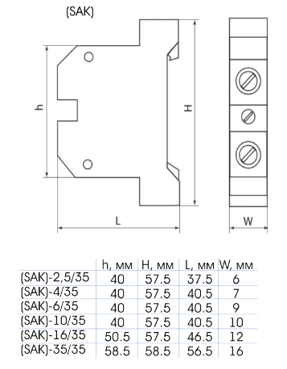
- ОСОБЕННОСТИ ЭКСПЛУАТАЦИИ И МОНТАЖА
Монтаж и подключение клеммных колодок должны осуществляться квалифицированным электротехническим персоналом.
Клеммы монтируются на DIN-рейку 35 мм.
Высота над уровнем моря - не более 2000 м. Положение в пространстве - на вертикальной плоскости вертикальное или горизонтальное.

КОМПЛЕКТНОСТЬ

Коробка – 40шт.

ТРЕБОВАНИЯ БЕЗОПАСНОСТИ
Клеммные колодки, имеющие внешние механические повреждения, эксплуатировать запрещено. По способу защиты от поражения электрическим током Клеммы соответствуют классу защиты 1 по ГОСТу 12.2.007-75 и должны устанавливаться в распределительных щитах класса защиты не ниже 1.

ОБСЛУЖИВАНИЕ
7.1 При техническом обслуживании клеммных колодок необходимо соблюдать “Правила техники безопасности и технической эксплуатации электроустановок потребителей“.
7.2 В обычных условиях эксплуатации клеммных колодок достаточно 1 раз в 6 месяцев проводить их внешний осмотр подтяжку зажимных винтов.
7.3 При обнаружении видимых внешних повреждениях корпуса клеммных колодок дальнейшая их эксплуатация запрещается.

ТРАНСПОРТИРОВАНИЕ И ХРАНЕНИЕ
  - Транспортирование клеммных колодок может осуществляться любым видом закрытого транспорта, обеспечивающим предохранение упакованных изделий от механических воздействий и воздействий атмосферных осадков. Хранение клеммных колодок должно осуществляться в упаковке производителя в закрытых помещениях при температуре окружающего воздуха от -40°С до +55°С и относительной влажности не более 80% при +25°С.
  - Утилизируются с обычными бытовыми отходами.

ГАРАНТИЯ ИЗГОТОВИТЕЛЯ
  - Гарантийный срок эксплуатации: 2 года со дня продажи изделия.
  - Срок службы: не менее 5 лет.
  - Гарантийный срок хранения: не менее 10 лет.

СВИДЕТЕЛЬСТВО О ПРИЕМКЕ
Клеммные колодки соответствуют требованиям ГОСТ Р 50030.5.1-2005 (IEC 60947-5- 1:2003) и признаны годными к эксплуатации.

Дата продажи « » 20 г. Подпись продавца
Печать фирмы-продавца М.П.

Изготовитель: Zhejiang Sheng Electrical Appliance Manufacturing Co., Ltd.
West Industrial Park, Qiligang Town, Yueqing City, Zhejiang Province, Китай
Уполномоченное изготовителем лицо: ООО «Нова систем», Республика Беларусь, 220076, г. Минск, ул. Ф. Скорины, д.14, к. 410
Импортер: ООО «Нова систем», Республика Беларусь, 220076, г. Минск, ул. Ф. Скорины, д.14, к. 410

